|  |  |  |  |  |  |  |
| --- | --- | --- | --- | --- | --- | --- |
| Avant-Cloud SCADA**艾文普云监控**  **通讯终端产品技术规格书**  AVP-GPS-GPRS-001 | | | | | | |
| **版本** | **日期** | **描述** | **编者** | **审核** | **复核** | **批准** |
| A | 2015-9-10 | Revision | Peter Guo |  |  | Sam.Zhou |
|  | | | **上海艾文普信息技术有限公司** | | | A |

修订记录

|  |  |  |  |  |  |
| --- | --- | --- | --- | --- | --- |
| **Rev** | **Date** | **Object** | **Established** | **Checked** | **Approved** |
| A | 2015-09-10 | Creation | Peter Guo |  | Sam.Zhou |
| A1 | 2016-03-22 | 增加功能说明 | B.Feng |  |  |
|  |  |  |  |  |  |
|  |  |  |  |  |  |

目录

修订记录 2

目录 3

1 产品简介 4

2 产品介绍 4

2.1 透传功能 4

2.2 GPS功能 4

2.3 指示灯定义 4

2.4 天线定义 5

2.5 电源线及串口定义 5

2.6 SIM卡槽 5

2.7 产品电性 6

2.8 产品尺寸 6

# 产品简介

工业级AVP-GPS-GPRS-001无线传输终端，内嵌高性能嵌入式处理器，具有功能强大、运行稳定、使用方便等特点，广泛应用于无线数传、工业控制、远程监控、集抄系统、无线电表、电力监控、物联网、智能网、智能家居等多种领域。

# 产品介绍

## 透传功能

1. 支持多种工作模式[0-AT控制模式(非连接)/1-永远在线/2-唤醒在线/3-按需在线]；
2. 支持多种调试模式[0-关闭模式/1-GPRS状态回显/2-函数TRACE信息]；
3. 支持多种GPS模式[0-关闭模式/1-GPRS发送/2-串口发送/3-GPRS串口同时发送/4-命令查询]；
4. 支持AT命令、短消息命令、GPRS命令三种方式对DTU进行参数配置和查询；
5. 支持DTU状态查询，如配置参数、信号质量、在线状态、版本信息等；
6. 支持短消息发送，包括[0-ASCII/1-UNICODE/2十六进制]格式；
7. 支持短消息接收，包括[ASCII/十六进制]格式；
8. 支持短消息命令的密码保护功能，防止参数被任意修改；
9. 内嵌TCP/UDP/DNS/PPP等协议栈；
10. 支持TCP透明传输，UDP透明传输；
11. 支持域名和IP两种连接服务器方式；
12. 支持心跳包功能，可保证终端永远在线；
13. 支持注册包功能，GPRS连接上则首先发送指定数据包，方便服务器对终端的识别；
14. 支持双服务中心地址，保证GPRS连接的可靠性；
15. 支持唤醒模式，可电话/短消息远程唤醒，AT命令本地唤醒；
16. 支持配置参数掉电保存；
17. 支持GPRS网络状态灯指示；
18. 工业级工作温度-40-+85度；
19. 支持GSM-900、GSM-1800

## GPS功能

1. 定位状态有效性判断；
2. 支持纬度、纬度半球、经度、经度半球；
3. 支持地面速率、地面航向、磁偏角、磁偏角方向；

## 指示灯定义

本设备共有4个指示灯。从上而下分别为：GPS连接指示灯、GPRS连接指示灯、GPRS状态网络指示灯及电源指示灯PER。

GPS连接指示灯： 上电亮5s后熄灭，搜索到卫星并连接后常亮。

GPRS连接指示灯：上电亮5s后熄灭，连接到服务器后常亮。

GPRS状态网络指示灯： 搜索网络（大约1s闪烁1次）、注册上网络（大约3s闪烁1次）、GPRS通讯或者通话状态（大约1s闪烁3次）。

电源指示灯： 上电后常亮。

## 天线定义

左边天线1，为GPRS天线；右边天线2，为GPS天线。

## 电源线及串口定义

根据需求，打开db9端口后，会看到有5个接线柱。

1接线柱为 电源正极。

2接线柱为 串口RXD端。

3接线柱为 串口为TXD端。

5接线柱为 串口GND端（电源负极）。

如图：

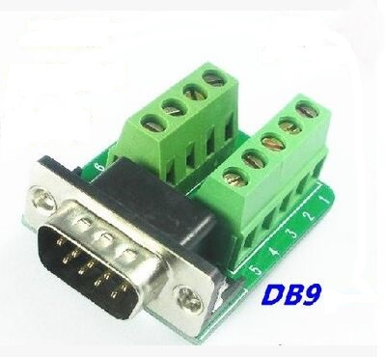

## SIM卡槽

设备背部，拧开卡槽盖的两颗螺丝即可看到。

## 产品电性

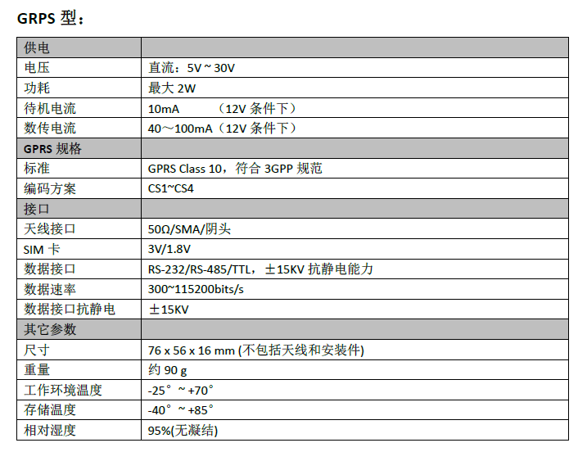

## 产品尺寸

包括两部分，外壳和DB9接口。如图：

